Thiết kế Giao diện Tên đề tài

Version x.y

Sinh viên thực hiện:
MSSV1 – Họ và tên sinh viên
MSSV2 – Họ và tên sinh viên
Bảng ghi nhận thay đổi tài liệu

Ngày | Phiên bản | Mô tả | Tác giả
dd/mm/yyyy | x.y | …………………………………… | ……………………..

Mục lục
1. Danh sách các Giao diện 3
2. Mô tả chi tiết mỗi Giao diện 3
2.1 Đăng nhập 3
2.2 Xem danh sách tour 3
2.3 Quản lý điểm du lịch 3
2.4 Lập tour 3
2.5 Giao diện thêm lịch trình tour 3
2.6 Giao diện soạn thảo lịch trình 3
2.7 Giao diện quản lý điểm du lịch 3
2.8 Giao diện quản lý nhân viên 4
2.9 Giao diện quản lý phòng ban 4
2.10 Giao diện xét duyệt tour(Giám đốc) 4
2.11 Thống kê sale tour 4
2.12 Giao diện xem tour 4
2.13 Giao diện quản lý đối tác 4
2.14 Giao diện duyệt tour 4
2.15 Giao diện thêm đối tác 4

Danh sách các Giao diện
Liệt kê danh sách các Giao diện trong đồ án
STT | Tên Giao diện | Ý nghĩa/Ghi chú

Mô tả chi tiết mỗi Giao diện

Đăng nhập

Hình chụp giao diện:
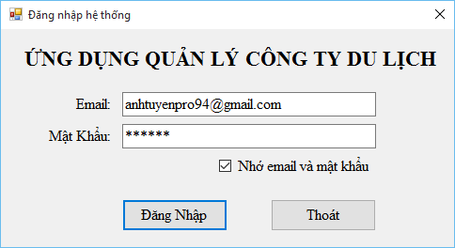

Danh sách các thành phần của giao diện:
STT | Tên | Kiểu | Ý nghĩa | Ghi chú
1 | frmDangNhap | Form | Màn hình đăng nhập
2 | lbTenUngDung | Label | Tên ứng dụng
3 | txtEmail | Textbox | Hộp nhập email
4 | txtMatKhau | Textbox | Hộp nhập mật khẩu
5 | ckbGhiNho | Checkbox | Checkbox ghi nhớ email và mật khẩu
6 | btnDangNhap | Button | Nút đăng nhập
7 | btnThoat | Button | Nút thoát

Danh sách các biến cố và xử lý
STT | Điều kiện kích hoạt | Xử lý | Ghi Chú
1 | Form đăng nhập được mở | Kiểm tra có dữ liệu ghi nhớ email và mật khẩu không để lấy lên.
2 | Người dùng bấm nút đăng nhập | Kiểm tra dữ liệu nhập, kiểm tra đăng nhập. Kiểm tra loại nhân viên và mở màn hình làm việc tương ứng. | Nếu dữ liệu không hợp lệ, hoặc đăng nhập thất bại thì thông báo cho người dùng.
3 | Người dùng bấm nút hủy | Thoát khỏi ứng dụng

Xem danh sách tour

Hình chụp giao diện:

Danh sách các thành phần của giao diện:
STT | Tên | Kiểu | Ý nghĩa | Ghi chú

Danh sách các biến cố và xử lý
STT | Điều kiện kích hoạt | Xử lý | Ghi Chú

Quản lý điểm du lịch

Hình chụp giao diện:

Danh sách các thành phần của giao diện:
STT | Tên | Kiểu | Ý nghĩa | Ghi chú

Danh sách các biến cố và xử lý
STT | Điều kiện kích hoạt | Xử lý | Ghi Chú

Lập tour

Hình chụp giao diện:

Danh sách các thành phần của giao diện:
STT | Tên | Kiểu | Ý nghĩa | Ghi chú

Danh sách các biến cố và xử lý
STT | Điều kiện kích hoạt | Xử lý | Ghi Chú

Giao diện thêm lịch trình tour

Hình chụp giao diện:

Danh sách các thành phần của giao diện:
STT | Tên | Kiểu | Ý nghĩa | Ghi chú

Danh sách các biến cố và xử lý
STT | Điều kiện kích hoạt | Xử lý | Ghi Chú

Giao diện soạn thảo lịch trình

Hình chụp giao diện:

Danh sách các thành phần của giao diện:
STT | Tên | Kiểu | Ý nghĩa | Ghi chú

Danh sách các biến cố và xử lý
STT | Điều kiện kích hoạt | Xử lý | Ghi Chú

Giao diện quản lý điểm du lịch

Hình chụp giao diện:

Danh sách các thành phần của giao diện:
STT | Tên | Kiểu | Ý nghĩa | Ghi chú

Danh sách các biến cố và xử lý
STT | Điều kiện kích hoạt | Xử lý | Ghi Chú

Giao diện quản lý nhân viên

Hình chụp giao diện:

Danh sách các thành phần của giao diện:
STT | Tên | Kiểu | Ý nghĩa | Ghi chú

Danh sách các biến cố và xử lý
STT | Điều kiện kích hoạt | Xử lý | Ghi Chú

Giao diện quản lý phòng ban

Hình chụp giao diện:

Danh sách các thành phần của giao diện:
STT | Tên | Kiểu | Ý nghĩa | Ghi chú

Danh sách các biến cố và xử lý
STT | Điều kiện kích hoạt | Xử lý | Ghi Chú

Giao diện xét duyệt tour(Giám đốc)

Hình chụp giao diện:

Danh sách các thành phần của giao diện:
STT | Tên | Kiểu | Ý nghĩa | Ghi chú

Danh sách các biến cố và xử lý
STT | Điều kiện kích hoạt | Xử lý | Ghi Chú

Thống kê sale tour

Hình chụp giao diện:

Danh sách các thành phần của giao diện:
STT | Tên | Kiểu | Ý nghĩa | Ghi chú

Danh sách các biến cố và xử lý
STT | Điều kiện kích hoạt | Xử lý | Ghi Chú

Giao diện xem tour

Hình chụp giao diện:
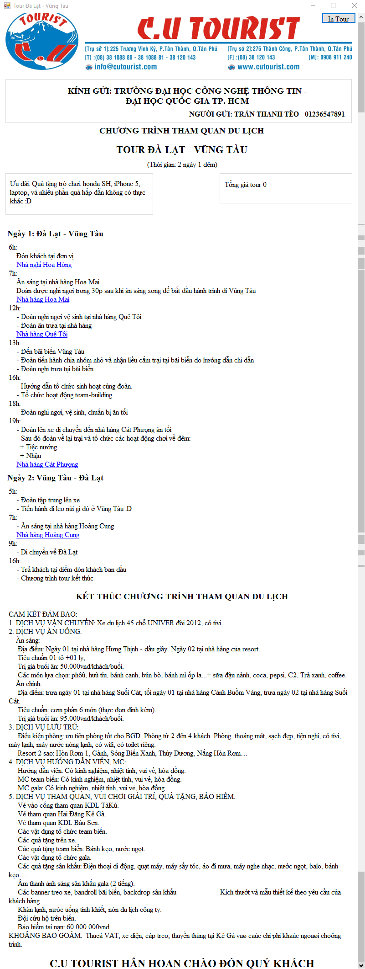

Danh sách các thành phần của giao diện:
STT | Tên | Kiểu | Ý nghĩa | Ghi chú
1 | frmXemChiTietTour | Form | Hiển thị thông tin chi tiết của tour du lịch | Không cho phép resize màn hình
2 | picBoxLogo | PictureBox | Hiển thị logo của công ty
3 | grbTieuDe | GroupBox | Chứa các label hiển thị thông tin gửi tour
4 | lbTenDonVi | Label | Hiển thị tên đơn vị đi du lịch | Control con của grbTieuDe
5 | lbNguoiGui | Label | Hiển thị tên và số điện thoại người gửi tour (nhân viên sale) | Control con của grbTieuDe
6 | lbChuongTrinh | Label | Hiển thị dòng: chương trình tham quan du lịch
7 | lbTenTour | Label | Hiển thị tên tour
8 | lbThoiGianDi | Label | Hiển thị tổng thời gian đi của tour
9 | grbUuDai | GroupBox | Chứa label hiển thị thông tin ưu đãi
10 | lbUuDai | Label | Hiển thị thông tin ưu đãi của tour | Control con của grbUuDai
11 | grbGiaTour | GroupBox | Chứa lable hiển thị thông tin giá tour
12 | lbGiaTour | Label | Hiển thị thông tin giá tour | Control con của grbGiaTour
13 | fPanelLichTrinh | FlowLayoutPanel | Chứa các lable hiển thị thông tin lịch trình và chi tiết lịch trình tour
14 | lbNgay | Label | Hiển thị tên lịch trình | Control con của fPanelLichTrinh. lbNgay được duyệt theo vòng lặp số lịch trình với tên là lbNgay cộng với chỉ số
15 | lbGio | Label | Hiển thị thông tin chi tiết lịch trình | Control con của fPanelLichTrinh. lbGio được lặp theo số chi tiết lịch trình trong mỗi lịch trình với tên là lbGio cộng với chỉ số.
16 | llbDoiTac | LinkLabel | Hiển thị tên đối tác của chi tiết lịch trình | Control con của fPanelLichTrinh. llbDoiTac được lặp theo số chi tiết lịch trình trong mỗi lịch trình với tên là lbGio cộng với chỉ số.
17 | lbKetThuc | Label | Hiển thị dòng: Kết thúc chương trình tham quan du lịch
18 | fPanelThongTinPhu | FlowLayoutPanel | Chứa các label hiển thị thông tin phụ của tour
19 | lbThongTinPhu | Label | Chứa các thông tin phụ của tour | Control con của fPanelThongTinPhu.
20 | lbChaoMung | Label | Hiển thị thông tin biểu ngữ chào đón của công ty

Danh sách các biến cố và xử lý
STT | Điều kiện kích hoạt | Xử lý | Ghi Chú
1 | Form load | Lấy thông tin tour được truyền vào hiển thị lên các control trong form
2 | Người dùng click vào tên đối tác | Hiển thị hộp thoại trình bày thông tin đầy đủ của đối tác được chọn

Giao diện quản lý đối tác

Hình chụp giao diện:
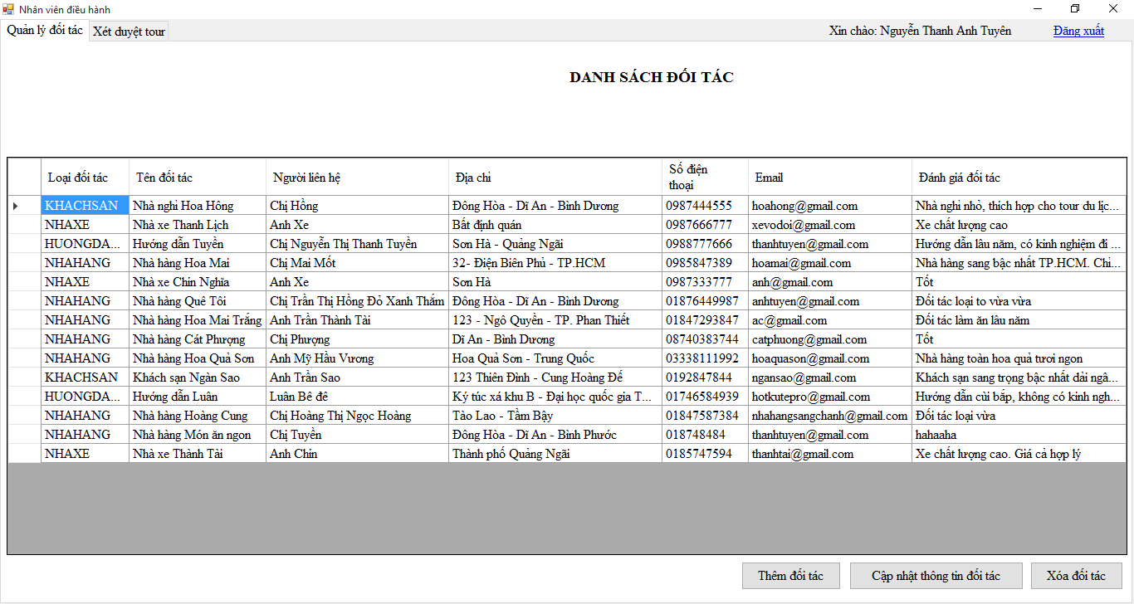

Danh sách các thành phần của giao diện:
STT | Tên | Kiểu | Ý nghĩa | Ghi chú
1 | frmNhanVienDieuHanh | Form | Màn hình làm việc của nhân viên điều hành
2 | tabControl1 | TabControl | Hiển thị từng tab con các màn hình làm việc
3 | tabQuanLyDoiTac | TabPage | Hiển thị màn hình quản lý đối tác
4 | tabXetDuyetTour | TabPage | Hiển thị màn hình xét duyệt tour
5 | lbDanhSach | Label | Hiển thị dòng thông báo: Danh sách đối tác
6 | dgvDoiTac | DataGridView | Hiển thị thông tin chi tiết của các đối tác của nhân viên đang đăng nhập | Không cho phép người dùng sửa dgvDoiTac
7 | btnThemDoiTac | Button | Nút thêm đối tác
8 | btnCapNhat | Button | Nút cập nhật thông tin đối tác
9 | btnXoa | Button | Nút xóa đối tác
10 | lbTenNhanVien | Label | Hiển thị tên nhân viên đang đăng nhập
11 | llbDangXuat | LinkLabel | Link đăng xuất

Danh sách các biến cố và xử lý
STT | Điều kiện kích hoạt | Xử lý | Ghi Chú
1 | Form load | Lấy danh sách các đối tác của nhân viên hiện tại hiển thị lên DataGridView
2 | Người dùng nhấn nút thêm đối tác | Mở màn hình thêm đối tác
3 | Người dùng nhấn nút cập nhật thông tin đối tác | Lấy thông tin từ dòng được chọn trên datagridview hiển thị lên datagridview ở màn hình sửa thông tin đối tác.
4 | Người dùng nhấn nút xóa đối tác | Xóa những dòng được chọn | Yêu cầu xác nhận trước khi xóa
5 | Người dùng nhấn link đăng xuất | Đóng màn hình hiện tại và mở màn hình đăng nhập | Yêu cầu xác nhận trước khi thực hiện.

Giao diện duyệt tour

Hình chụp giao diện:
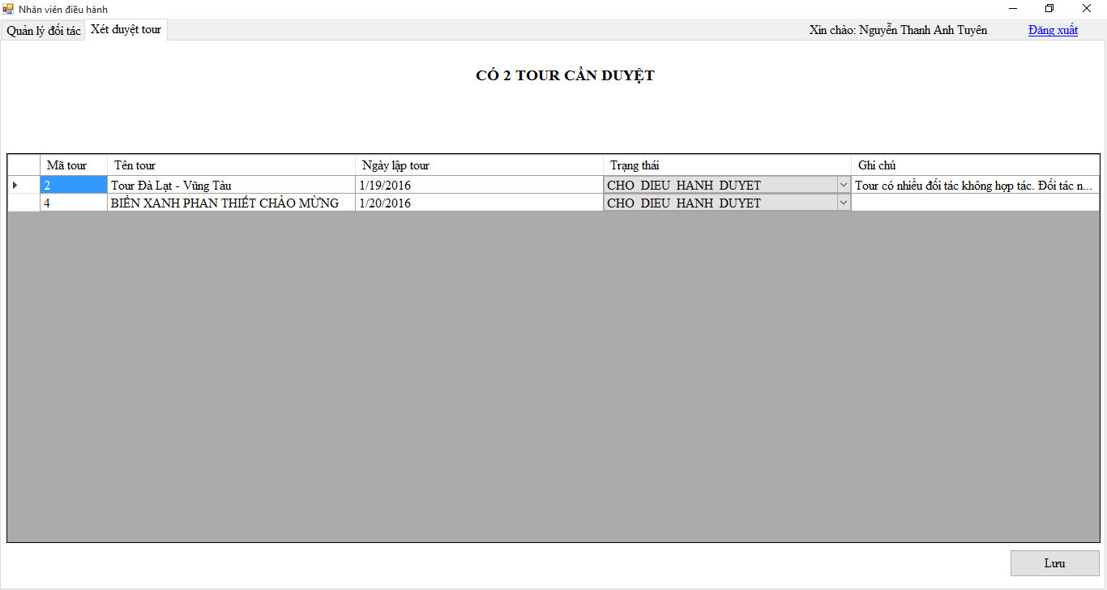

Danh sách các thành phần của giao diện:
Các thành phần chung đã được mô tả ở giao diện quản lý đối tác.
STT | Tên | Kiểu | Ý nghĩa | Ghi chú
1 | lbSoTour | Label | Hiển thị số tour cần được duyệt
2 | dgvDuyetTour | DataGridView | Hiển thị danh sách các tour cần được duyệt | Không cho phép người dùng thêm dòng mới
3 | btnLuu | Button | Nút lưu tour đã duyệt

Danh sách các biến cố và xử lý
STT | Điều kiện kích hoạt | Xử lý | Ghi Chú
1 | Form load | Lấy danh sách tour đang ở trạng thái chờ nhân viên điều hành duyệt để hiển thị lên DataGridView
2 | Người dùng nhấn nút lưu | Lưu những tour đã thay đổi vào database. | Thông báo kết quả thực hiện
3 | Người dùng double click vào 1 dòng datagridview | Lấy thông tin tour được chọn và hiển thị lên màn hình xem tour chi tiết.

Giao diện thêm và sửa thông tin đối tác

Hình chụp giao diện:
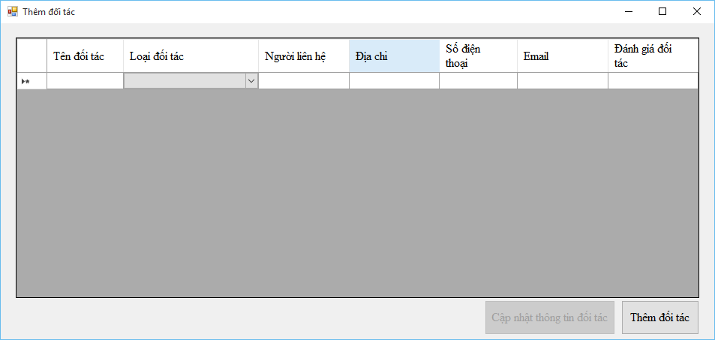

Danh sách các thành phần của giao diện:
STT | Tên | Kiểu | Ý nghĩa | Ghi chú
1 | frmThemDoiTac | Form | Màn hình thêm đối tác
2 | dgvDoiTac | DataGridView | Hiển thị bảng cho người dùng nhập thông tin đối tác | Cho phép người dùng thêm nhiều dòng
3 | btnCapNhat | Button | Nút cập nhật thông tin đối tác | Disable khi form được load ở trạng thái thêm đối tác
4 | btnThemDoiTac | Button | Nút thêm đối tác | Disable khi form được load ở trạng thái cập nhật thông tin đối tác

Danh sách các biến cố và xử lý
STT | Điều kiện kích hoạt | Xử lý | Ghi Chú
1 | Form load | Form load ở trạng thái thêm đối tác: hiển thị datagridview trống cho người dùng nhập liệu  Form load ở trạng thái cập nhật thông tin đối tác: hiển thị thông tin đối tác được chọn lên datagridview để người dùng cập nhật
2 | Người dùng nhấn nút thêm đối tác | Thêm danh sách đối tác vào database. | Thông báo kết quả thực hiện và reset lại các trường nhập liệu
3 | Người dùng nhấn nút cập nhật thông tin đối tác | Cập nhật danh sách đối tác vào database | Thông báo kết quả thực hiện

